Les donderdag 26 februari
O Start ‘We zorgen voor elkaar’
O Spreektest - feedback
O Spreken ‘Op uitstap’ (herhalen)
Opwarming
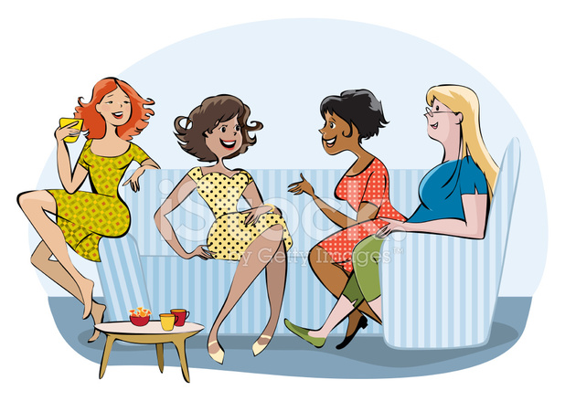
Ca va?
Amai, ‘t is mooi weer hé, vanmorgen!
Hoe was je spreektest? Welke vragen vond je moeilijk?
+ ‘We zorgen voor elkaar’ mondeling, p. 4: oef. 1:
Bespreek samen de vragen
Wie heeft al voor jou gezorgd?
Mijn moeder heeft al voor mij gezorgd.
Ik heb al gezorgd voor mijn gezin.
Ben jij een zorgzaam type?
Ja, ik ben een zorgzaam type.
Ja, ik ben zorgzaam.
= Ik zorg spontaan voor andere mensen.
Ik denk van wel.
Ik mis hen soms.
Ja, ik wil dat mijn dochter voor mij zorgt
als ik oud ben.
Mijn dochter is mijn toekomst.
Dat is haar verantwoordelijkheid.
want ik zal misschien ziek zijn
en ik zal hulp nodig hebben.
Zorgen voor
Ze zorgt voor haar kinderen
haar ouders
haar familie.
Ze zorgt voor het eten.
____________________________________________
Mijn gezin Spreken
‘We zorgen voor elkaar’ mondeling, p. 6: oef. 3.1
Hoeveel kinderen heb je?
Ik heb er 1; een dochter.
Maakt jouw dochter veel ruzie?
Mijn dochter maakt niet veel ruzie.
geen
nooit
veel
Vroeger maakten ze veel ruzieµ
Wat mogen kinderen niet doen /
Wat moeten ze doen?
Bespreek in duo’s:

Je mag niet … / geen …  (Kinderen mogen niet …  geen …)   | Je moet …  Kinderen moeten …)  
Kinderen mogen niet hun vinger in het stopcontact steken.  Kinderen mogen niet alleen thuis blijven.  Kinderen mogen niet met gevaarlijke dingen spelen.  Kinderen mogen niet werken.  Kinderen mogen niet autorijden.  Kinderen mogen ruziemaken.  Kinderen mogen lastig doen.  Kinderen mogen niet roken.  Kinderen mogen niet slaan en schoppen.  Kinderen mogen niet onbeleefd zijn.  Kinderen mogen geen alcohol drinken. | Kinderen moeten naar school gaan.  Ouders moeten voor hun kinderen zorgen.  Kinderen moeten spelen.  Kinderen moeten hun ouders helpen.  Kinderen moeten dingen leren (op school of in de vrije tijd).
Supernanny
‘We zorgen voor elkaar’ mondeling, p. 6:
video en spreekoefening (oef A en B)
Ik denk dat de moeder veel mentale problemen heeft
omdat de situatie met haar kinderen
heel moeilijk is.
Zij slaat haar kinderen.
Zij mag dat niet doen.
Dario slaat en schopt terug.
Als de moeder mentale problemen heeft,
krijgen de kinderen ook mentale problemen.
Ik denk dat de moeder veel mentale problemen heeft.
Daardoor is de situatie met haar kinderen
heel moeilijk.
Zij rookt bij haar kinderen.
De kinderen doen heel lastig.
De mama krijgt misschien weinig hulp of advies. Als andere mensen haar helpen, zal het misschien beter gaan.
De mama heeft moeite met de opvoeding van haar kinderen.
‘Ik heb moeite met …’ =
Het kost mij veel energie,
het is moeilijk voor mij.
Het kindje wil eten bij / voor de televisie.
Een van de kinderen had nog een tutje.

De mama praat luid en soms roept ze.
De kinderen roepen ook.
De mama maakt ruzie met de kinderen
alsof ze ook een kind is.
Dario reageert hysterisch.
Dario moet in de hoek staan.
Ze moet op een zachte, rustige manier praten met haar kinderen.
b. Wat zou je doen als je hun mama was?
Ik zou hen huishoudelijk werk geven.
Ik zou hen met de Playstation laten spelen.
Ik zou hen een knuffel geven.
knuffelen.
Ik zou niet roepen tegen mijn kinderen.
Als ik de mama van Dario en Angelo was,
zou zijn
zou ik naar een kinderpsycholoog gaan.
Als ik hun mama was, zou ik geen pedagogische tik geven.
Nabespreking spreektest
Spreektest 1 = een moment
Andere evaluatie spreken =
- Spreken in de klas
- Spreektest 2
- Spreekexamen
a. Bekijk je feedback en probeer de vragen te beantwoorden
b. Bespreek in duo’s de vragen die je kreeg van de leerkracht.

Je had … moeten …
Te laat advies
‘We zorgen voor elkaar’ schriftelijk, p. 4 + 5
Algemene regel
Je mag niet te veel snoep eten.
Kinderen mogen niet te veel snoep eten.
Te late kritiek / advies
Te late kritiek:
Je had niet … mogen …
Je had niet zo veel snoep mogen eten.
Te laat advies:
Je had … moeten …
Je had minder snoep moeten eten.
B. Lees de anekdote en beantwoord de vragen.
Te laat advies:
‘Je had niet met Erik mogen trouwen.’
Te late (zelf)kritiek:
‘Ik had beter moeten nadenken.’
C. Beschrijf het probleem
en geef te laat advies of te late kritiek
Probleem
Sophie heeft slechte punten.
Sophie heeft een slecht rapport.
Te laat advies:
‘Sophie had meer moeten studeren.’
‘Je had meer moeten studeren.’
‘Sophie had zich beter moeten voorbereiden.’
‘Je had je beter moeten voorbereiden.’
Probleem
Daan is te laat op school.
Daan is te laat naar school gekomen.
Daan komt te laat aan (op school).
Te laat advies
‘Je had op tijd naar school moeten komen.’
‘Je had je moeten haasten.’
‘Je had vroeger moeten opstaan.’
Probleem
Kaat heeft (in) haar vinger gesneden.
Kaat heeft zich bezeerd / pijn gedaan.
Te laat advies
‘Je had beter moeten opletten.’
‘Je had moeten oppassen.’
Advies
Je moet je vinger met water spoelen.
Je moet een pleister opplakken.
Probleem
Ferris heeft zijn arm gebroken.
Te laat advies
‘Je had voorzichtiger moeten zijn.’
‘Je had niet van het dak mogen springen.’
‘Je had niet in de boom mogen klimmen.’
‘Hij had niet met zijn slippers basket mogen spelen.’
Probleem
Jan heeft ruzie met zijn vriend gemaakt.
Hij moet in de hoek staan.
Hij is gestraft.
Hij heeft zijn middelvinger getoond / opgestoken.
Hij is onbeleefd geweest.
Te laat advies
Jan had respectvolle manieren moeten hebben.
Jan had respectvoller moeten zijn.
Jan had gehoorzaam moeten zijn.
Jan had niet zo brutaal mogen zijn.
advies
Jan moet zijn gedrag verbeteren.
Te laat advies
Ik had meer moeten studeren voor de test.
Ik had beter Engels moeten studeren op school.
Ik had gisteravond vroeger moeten gaan slapen.
Bingo ‘op uitstap’
Syllabus mondeling
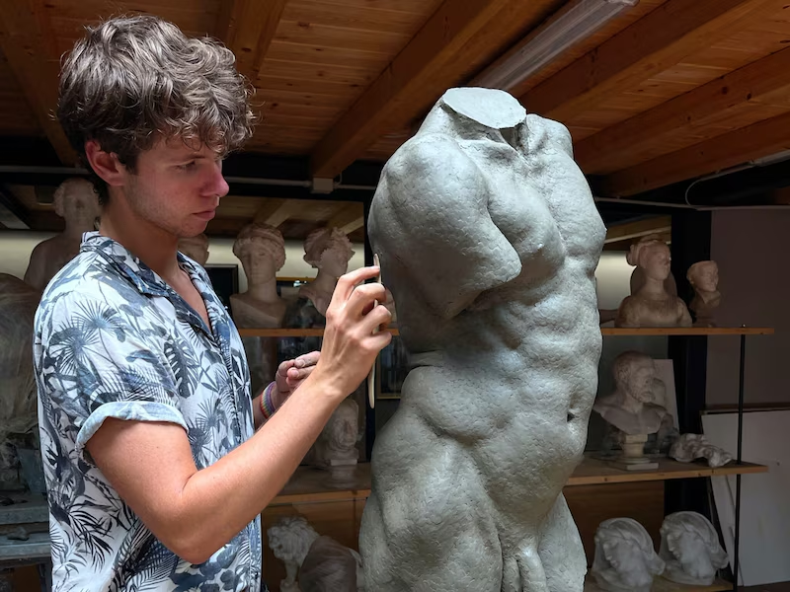 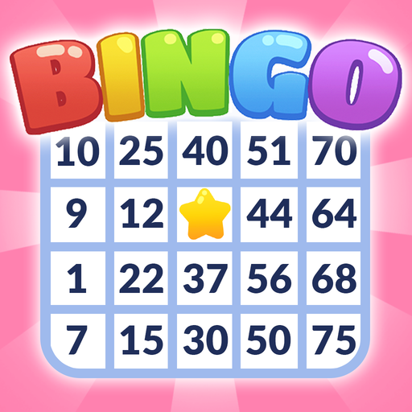
Wat ga je eten of drinken na de les?
Heb je er zin in? Ja, ik heb er zin in.
Nee, ik heb er geen zin in.
Wat ga je doen in het weekend?
Kijk je ernaar uit? Ja, ik kijk ernaar uit.
Nee, ik kijk er niet naar uit.

